PRESSMEDDELANDE 2018-11-20

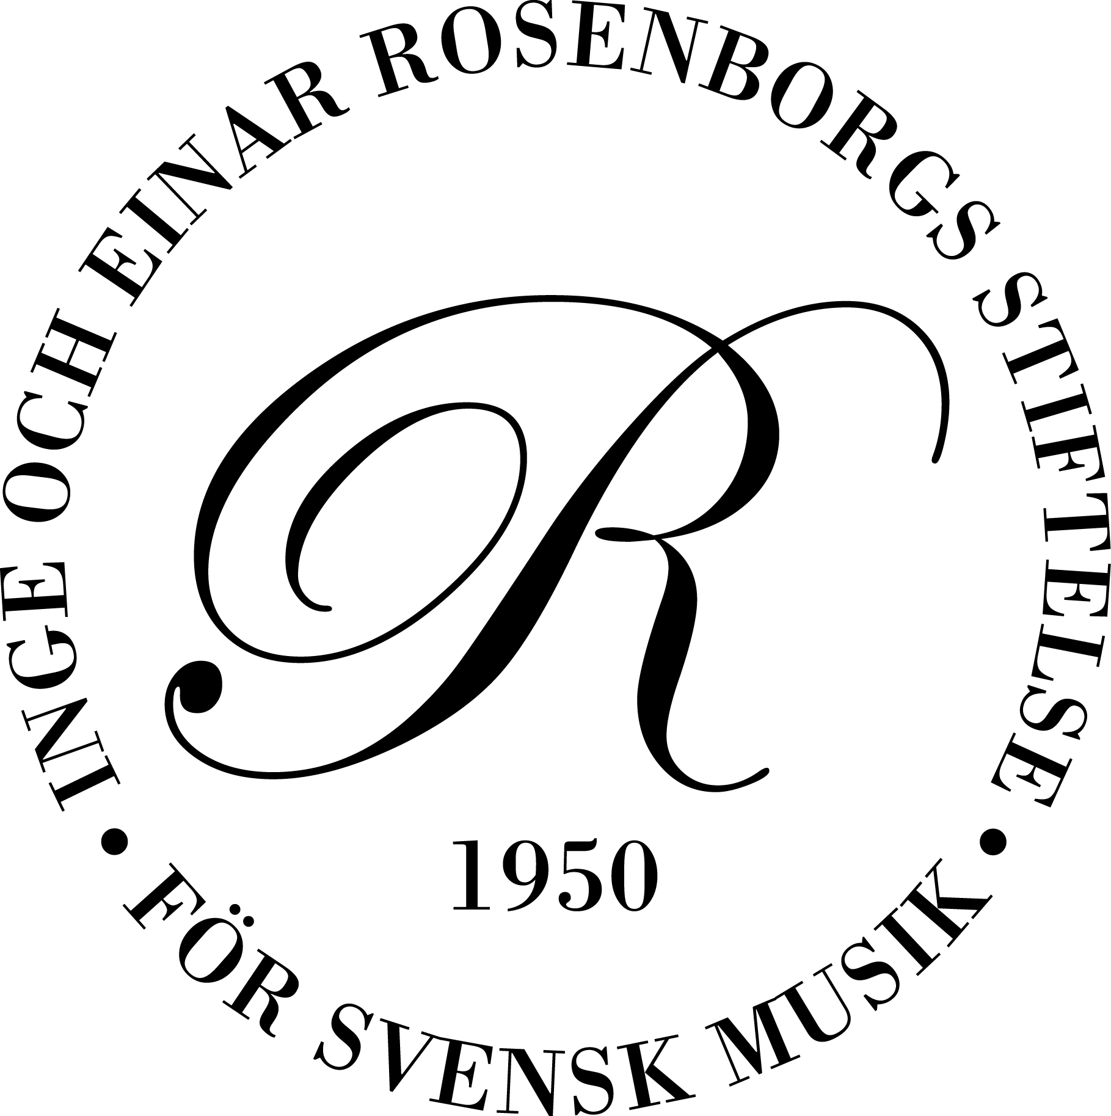

ROSENBORG – GEHRMANS STUDIESTIPENDIUM 2018

150 000 kronor till sångaren Erik Rosenius
Ett av Sveriges största musikstipendier, Rosenborg-Gehrmans studiestipendium, tilldelas basen Erik Rosenius.
Kungörandet sker vid Kungl. Musikaliska Akademiens högtidssammankomst den 26 november.
Musikaliska akademiens stipendiejury skriver:

”Årets mottagare av Rosenborg-Gehrmans studiestipendium är en intelligent interpret med exceptionellt bra röstmaterial. Erik Rosenius har en basröst med stor palett av vackra färger som han utnyttjar på ett konstnärligt medvetet sätt. Han är spontan i sitt uttryck och alltid övertygande i sin tolkning.”
Erik Rosenius är från och med hösten 2018 anlitad vid International Opera Studio på Staatsoper Unter den Linden, Berlin. Han är även del av Barbara Hannigans samarbete Equilibrium Young Artists.
Erik tog examen från Operahögskolan i Stockholm våren 2017 och har sedan 2014 även en kandidatexamen i klassisk sång från Kungl. Musikhögskolan. Under de senaste åren har han sjungit på Kungliga Operan, Stockholm i R. Strauss - Salome, J. Ramström - Den långa, långa resan och W. A. Mozart/ N. Brommare - Min bror är Don Juan. Sommaren 2018 sjöng han rollen som Osmin i Opera Warbergs uppsättning av W. A. Mozart - Enleveringen ur Seraljen. Somrarna dessförinnan har han medverkat i olika operauppsättningar på Läckö Slott, Lidköping m.m. Erik är en frekvent anlitad oratoriesångare och har under de senaste åren mottagit Kungliga Musikaliska Akademiens stipendium och Kungliga Operans stipendium m.fl.
Erik började sin sångarbana i Stockholms Gosskör vid 8 års ålder. Han studerade sedan vid Adolf Fredriks Musikklasser och Yrkesmusikerlinjen vid Södra Latins Gymnasium innan högskolestudier tog vid. Hans lärare genom åren har varit Ove Petterson, Lennart Forsén, Eva Larsson-Myrsten, Olle Persson och Robert Hyman.
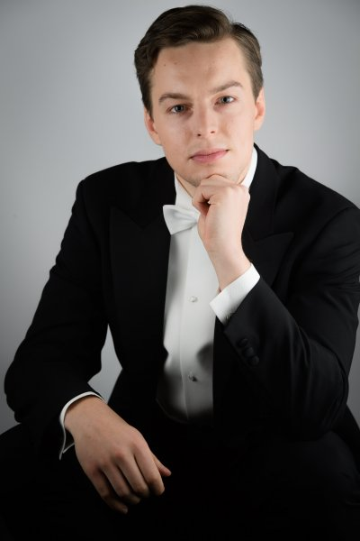
Erik Rosenius Foto Martin Hellström
Läs mer om stipendiaten och ladda ner pressbilder på Gehrmans Nyhetsrum eller www.erikrosenius.com

För ytterligare information kontakta Joe Lindström, ordförande i Inge och Einar Rosenborgs Stiftelse för svensk musik, joe.lindstrom@telia.com, 0736-44 16 64 eller Gunnar Helgesson, VD Gehrmans Musikförlag, gunnar.helgesson@gehrmans.se, 08-610 06 12

Kontakt Erik Rosenius, telefon +46 737-77 93 80, e-mail erik.rosenius@hotmail.com

Inge och Einar Rosenborgs Stiftelse för svensk musik grundades 1950 och har som ändamål att genom Gehrmans Musikförlag, i vilket stiftelsen har 80 % av aktiekapitalet, verka för utgivning och framförande av värdefull svensk musik, samt att genom bidrag och stipendier stödja svenskt musikliv.

Gehrmans Musikförlag är sedan 1893 ett av de ledande musikförlagen i Norden tillsammans med dotterbolaget Fennica Gehrman i Finland. Gehrmans erbjuder musik och musikpedagogik av hög kvalitet genom samarbete med de främsta kreatörerna. Gehrmans vision är att bidra till ett dynamiskt musikliv som ger många fler människor rika upplevelser, utveckling och bildning och där de kreatörer som skapar dessa möjligheter har de bästa förutsättningar.

